标识： | 编号：
版本： | 密级：
多机协同侦察态势感知决策模型测试文档

目录
1. 范围 3
1.1. 标识 3
1.2. 文档概述 3
2. 引用文档 3
3. 测试环境 3
4. 详细测试 3
4.1. 测试概要 3
4.2. 系统测试内容 4
4.2.1. 敌群编队阵型判定算法 4
4.2.2. 敌群编队整体运动速度算法 7

范围

标识
包含算法：
- 算法1：敌群编队阵型判定算法
- 算法2：敌群编队整体运动速度算法
- 统一接口：算法统一调用与HTTP服务
运行形式：基于基于Flask的RESTful Web服务，通过JSON输入或输出。

文档概述
本测试文档用于说明对模型三进行功能与接口测试的范围和方法。
测试目标包括：
- 验证各算法模块在典型输入参数下能返回正确格式、数量与物理含义合理的结果（编队阵型、运动速度等）。
- 验证统一接口服务/number_main能够正确分发调用对应算法。

引用文档

测试环境
- 操作系统：Windows 10/11 64-bit
- Python版本：Python 3.9及以上
- 主要第三方库：如表1所示
表 1 主要第三方库
库名 | 说明
flask | HTTP服务与JSON处理
numpy | 数值计算与数组处理

详细测试

测试概要
本测试报告依据模型三相关的需求说明与算法设计文档，对敌群编队阵型生成、敌群编队整体运动速度等功能模块进行综合测试，检验模型四在当前实现下的能力是否满足总体设计中提出的功能与性能要求。
功能测试覆盖模型三中的各子模块及统一接口，考察各算法功能正确性、稳定性和异常处理能力，同时对系统的可用性、接口的一致性与易集成性进行评估，为后续联调与工程应用提供依据。

系统测试内容

敌群编队阵型判定算法
说明：针对敌群目标数量信息表、敌群目标编队间距信息表，得到完整的敌群编队阵形，并进行测试。

敌群编队阵型判定算法测试用例概览
表 2 敌群编队阵型判定算法测试用例概览表
用例编号 | 用例名称 | 用例类型 | 主要输入场景 | 预期结果
1 | 编队阵型输入信息 | 功能测试 | 多架无人机，每个敌群多架目标 | 生成敌机位置，以及合理空间分布
2 | 缺失参考敌机 | 异常测试 | 缺少single_location字段 | 抛出KeyError，有错误处理机制
3 | 敌群间距配置错误 | 异常测试 | enemy_id_distance中缺少必需键 | 部分位置无法计算，但程序继续运行

敌群编队阵型判定算法单个测试用例示例说明
前置条件：
Python环境已安装依所需赖库。
输入数据：

"id": "xxx-01",
"result": [
{
"targetId": "xxx-02",
"x_gap": 87.3,
"y_gap": 23.6,
"z_gap": 12.4
},
{
"targetId": "xxx-03",
"x_gap": 152.8,
"y_gap": 45.2,
"z_gap": 18.7
},
{
"targetId": "xxx-04",
"x_gap": 223.1,
"y_gap": 67.9,
"z_gap": 22.3
},
{
"targetId": "xxx-05",
"x_gap": 295.6,
"y_gap": 92.4,
"z_gap": 26.8
}
],
"single_location": [
{
"Reference_enemy_aircraft": "xxx-01-0101",
"x_gap": -3.2,
"y_gap": 1245.7,
"z_gap": 8.3
},
{
"Reference_enemy_aircraft": "xxx-02-0101",
"x_gap": 48.7,
"y_gap": 1283.4,
"z_gap": 14.6
},
{
"Reference_enemy_aircraft": "xxx-03-0101",
"x_gap": 56.9,
"y_gap": 1302.1,
"z_gap": 15.8
},
{
"Reference_enemy_aircraft": "xxx-04-0101",
"x_gap": 51.4,
"y_gap": 1224.8,
"z_gap": 13.2
},
{
"Reference_enemy_aircraft": "xxx-05-0101",
"x_gap": 65.3,
"y_gap": 1291.6,
"z_gap": 10.7
}
],
"Group_spacing": [
{
"reference_id": [
"xxx-01-0101",
"xxx-02-0101",
"xxx-03-0101",
"xxx-04-0101",
"xxx-05-0101"
],
"enemy_id_distance": {
"xxx-01-0102": [
4.7,
26.3,
5.8
],
"xxx-01-0103": [
11.4,
48.7,
4.2
],
"xxx-01-0104": [
18.9,
72.4,
6.3
],
"xxx-01-0105": [
25.6,
95.8,
7.1
],
"xxx-02-0102": [
5.2,
24.8,
2.7
],
"xxx-02-0103": [
9.8,
51.3,
3.4
],
"xxx-02-0104": [
19.3,
73.6,
1.9
],
"xxx-02-0105": [
28.7,
98.2,
2.6
],
"xxx-03-0102": [
4.9,
25.6,
5.3
],
"xxx-03-0103": [
10.7,
49.2,
4.8
],
"xxx-03-0104": [
17.4,
71.9,
1.6
],
"xxx-03-0105": [
26.3,
96.4,
2.9
],
"xxx-04-0102": [
5.4,
26.1,
5.7
],
"xxx-04-0103": [
11.2,
48.9,
2.8
],
"xxx-04-0104": [
18.6,
72.7,
1.8
],
"xxx-04-0105": [
27.2,
97.3,
2.4
],
"xxx-05-0102": [
4.8,
25.9,
1.7
],
"xxx-05-0103": [
10.3,
50.6,
4.3
],
"xxx-05-0104": [
19.8,
73.2,
7.6
],
"xxx-05-0105": [
29.1,
99.4,
2.8
]
}
}
]
}

预期结果：
依据间距信息输出完整敌群阵型排布阵列。
实际结果：
如图所示，以我方无人机位置与敌群参考机间距以及敌群集群间距计算出整体排布，可视化结果以达到预期结果，满足任务书要求。
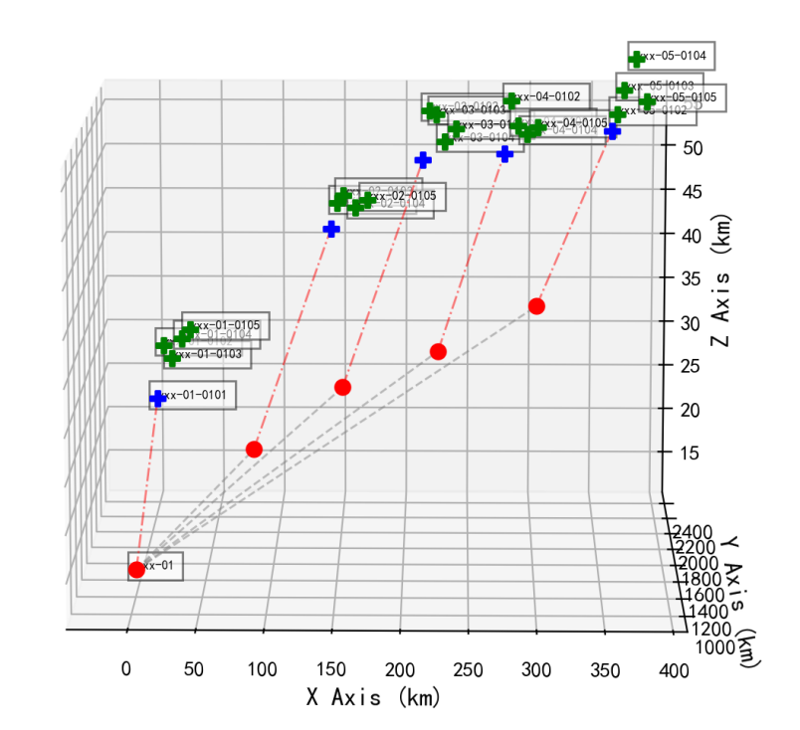
图 1 敌群编队阵型结果图

敌群编队整体运动速度算法
说明：针对敌群目标数量信息表、敌群目标编队间距信息表，得到完整的敌群编队阵形，并进行测试。

敌群编队整体运动速度算法测试用例概览
表 3 敌群编队整体运动速度算法测试用例概览表
用例编号 | 用例名称 | 用例类型 | 主要输入场景 | 预期结果
1 | 标准航向角数据集 | 功能 | 多架敌机的姿态数据 | 正确计算整体航向
2 | 标准俯仰角数据集 | 功能 | 多架敌机的姿态数据 | 正确计算整体俯仰方向
3 | 标准滚转角数据集 | 功能 | 多架敌机的姿态数据 | 正确计算整体滚转方向
4 | 标准速度数据集功能 | 功能 | 多架敌机的速度数据 | 正确计算整体速度
5 | 空数据集 | 异常测试 | 空列表输入 | 应有异常处理，不崩溃
6 | 缺失字段 | 异常测试 | 部分数据缺少speed字段 | 跳过缺失数据，继续计算
算法详细分析：
- 方向一致性算法（80%原则）：
- 方向离散化：rounded_headings = [round(h/2)*2 for h in headings]
- 将方向角按2°间隔分组
- 考虑测量误差，±2°视为同一方向
- 频率统计：使用Counter统计各方向出现次数
- 阈值计算：threshold = 0.9 * len(enemy_data)
- 方向选择：按频率降序累加，直到达到阈值
- 结果计算：对选中的方向取平均值
- 速度处理算法：
- 排序：sorted_speed = sorted(speed)
- 截断：去掉前10%和后10%
- 平均计算：mean_speed = np.mean(speed_part)

敌群编队整体运动速度算法单个测试用例示例说明
前置条件：
Python环境已安装依所需赖库。
输入数据：

{
"id": "ID-XXXX-1-19",
"heading": 41,
"pitch": 42,
"roll": 25,
"speed": 209.45
},
{
"id": "ID-XXXX-1-4",
"heading": 43,
"pitch": 42,
"roll": 22,
"speed": 216.51
},
{
"id": "ID-XXXX-3-8",
"heading": 42,
"pitch": 42,
"roll": 20,
"speed": 215.83
},
{
"id": "ID-XXXX-1-1",
"heading": 47,
"pitch": 42,
"roll": 21,
"speed": 114.96
},
{
"id": "ID-XXXX-3-2",
"heading": 48,
"pitch": 45,
"roll": 25,
"speed": 204.97
},
{
"id": "ID-XXXX-3-25",
"heading": 49,
"pitch": 43,
"roll": 21,
"speed": 118.2
},
{
"id": "ID-XXXX-3-23",
"heading": 45,
"pitch": 45,
"roll": 22,
"speed": 112.59
},
{
"id": "ID-XXXX-3-27",
"heading": 45,
"pitch": 42,
"roll": 22,
"speed": 189.83
},
{
"id": "ID-XXXX-1-22",
"heading": 45,
"pitch": 40,
"roll": 25,
"speed": 162.88
},
{
"id": "ID-XXXX-1-18",
"heading": 45,
"pitch": 45,
"roll": 21,
"speed": 160.25
},
{
"id": "ID-XXXX-3-26",
"heading": 45,
"pitch": 42,
"roll": 25,
"speed": 153.26
},
{
"id": "ID-XXXX-3-3",
"heading": 45,
"pitch": 45,
"roll": 23,
"speed": 123.96
},
{
"id": "ID-XXXX-3-30",
"heading": 45,
"pitch": 45,
"roll": 20,
"speed": 219.34
},
{
"id": "ID-XXXX-2-13",
"heading": 45,
"pitch": 45,
"roll": 25,
"speed": 137.86
},
{
"id": "ID-XXXX-1-12",
"heading": 45,
"pitch": 45,
"roll": 25,
"speed": 213.83
},
{
"id": "ID-XXXX-2-28",
"heading": 45,
"pitch": 45,
"roll": 25,
"speed": 161.18
},
{
"id": "ID-XXXX-1-7",
"heading": 45,
"pitch": 45,
"roll": 25,
"speed": 134.1
},
{
"id": "ID-XXXX-1-6",
"heading": 45,
"pitch": 45,
"roll": 25,
"speed": 126.18
},
{
"id": "ID-XXXX-2-16",
"heading": 45,
"pitch": 45,
"roll": 25,
"speed": 117.97
},
{
"id": "ID-XXXX-1-10",
"heading": 45,
"pitch": 45,
"roll": 25,
"speed": 200.99
},
{
"id": "ID-XXXX-2-24",
"heading": 45,
"pitch": 45,
"roll": 25,
"speed": 171.34
},
{
"id": "ID-XXXX-1-14",
"heading": 45,
"pitch": 45,
"roll": 25,
"speed": 143.85
},
{
"id": "ID-XXXX-3-5",
"heading": 45,
"pitch": 45,
"roll": 25,
"speed": 158.82
},
{
"id": "ID-XXXX-1-15",
"heading": 45,
"pitch": 45,
"roll": 25,
"speed": 119.1
},
{
"id": "ID-XXXX-2-21",
"heading": 45,
"pitch": 45,
"roll": 25,
"speed": 119.83
},
{
"id": "ID-XXXX-3-20",
"heading": 45,
"pitch": 40,
"roll": 25,
"speed": 111.74
},
{
"id": "ID-XXXX-3-17",
"heading": 45,
"pitch": 45,
"roll": 25,
"speed": 192.22
},
{
"id": "ID-XXXX-3-9",
"heading": 45,
"pitch": 42,
"roll": 25,
"speed": 109.06
},
{
"id": "ID-XXXX-2-11",
"heading": 45,
"pitch": 45,
"roll": 22,
"speed": 121.61
},
{
"id": "ID-XXXX-1-29",
"heading": 45,
"pitch": 45,
"roll": 29,
"speed": 134.62
}

实际结果：
根据拼接后的敌群目标运动速度信息表，得到敌群编队整体运动速度，满足任务书要求。
图 2 敌群速度判定结果

测试结论
模型三系统在当前版本中已具备良好的实战应用基础，核心功能稳定可靠，性能指标满足设计要求。系统在信息融合、态势认知、可视化呈现等方面表现良好，为多机协同侦察任务提供了有效的技术支持。

